YGM227微差压变送器操作手册
- 安全与警告
1.1 任何情况下不规范的操作都可能引起人员及仪器的伤害，请遵守所有电器及设备的安全规范。
1.2 在维修﹑拆卸电子元器件前请确认电源已经断开﹗
1.3 接通电源之前，请确认所有外接线正确，任何短路均可能造成变送器数据丢失或程序破坏。

- 产品概述
YGM227是一款高精度的微差压变送器，其内部集成了压阻膜片式MEMS压力传感芯片，不仅提供了更好的稳定性和线性度，同时也考虑了药厂和洁净厂房对微差压变送器的现场液晶显示的要求，变送器内部电路高度集成，提供三种输出方式4~20mA、0~10V和RS485输出。
应用领域：适用于能源管理系统，环境污染控制，洁净厂房，无尘实验室等领域。
主要特点：灵敏度高、精度高、抗过载能力强、抗干扰能力强的特点。
- 主要技术指标
测量范围：单向：
005LD = 0~5pa 250LD = 0~250pa
010LD = 0~10pa 500LD = 0~500pa
025LD = 0~25pa 10CLD = 0~1000pa
050LD = 0~50pa 25CLD = 0~2500pa
100LD = 0~100pa 40CLD = 0~4000pa

双向：
005LB = -5~5pa 010LB = -10~10pa
025LB =-25~25pa 050LB = -50~50pa
100LB = -100~100pa 250LB = -250~250pa
500LB = -500~500pa 10CLB = -1000~1000Pa
25CLB=-2500~2500Pa 40CLB=-4000~4000Pa
精 度：±1%FS
信号输出：电流输出型：4~20mA（三线制），电气负载≤500Ω
电压输出型：0~10V（三线制），电气负载≥10KΩ
485输出型：ModBus-RTU
响应时间：T90≤3秒
供电电源：20 ~ 28VDC
外壳防护等级：IP65（带LCD显示时为IP54）
电气连接：PG9，直径5 ~ 8mm
工作压力：小于1Bar
工作环境：温度-40～+50℃，湿度0 ~ 85%RH
储存环境：温度-20 ~ 60℃，湿度0 ~ 85%RH


- 电路接线
24V+
24V+
GND
OUT
负载阻抗

GND
24V+
GND
A
B

RS485A
RS485BB
GND

24V+
RS485-A
二次仪表

二次仪表

电压或电流输出型接线图
485输出型接线图

- 结构尺寸图（单位mm）

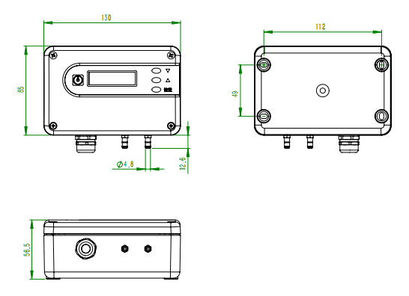
6．注意事项
6.1 暂存保管
当您所购变送器不急于安装或需要放置较长时间时，请妥为保存，不要放于以下场所：
★环境温度超过60℃；
★环境湿度很高；
★阳光直射；
★暖气旁边；
★环境振动且多尘；
★环境有水或可能被雨淋。
6.2 开箱验货
当您收到所购变送器开箱验货前，请仔细查看包装物有无破损﹑撬拆﹑摔跌痕迹，如有可疑且造成内装物品损坏者，速通知本公司及承运人！开箱时请小心，不要划伤变送器或其他部件。
6.3 售后服务
当您在安装﹑调试及使用过程中遇到问题时请及时咨询本公司，特别是发现故障时，请尽可能将变送器的编号﹑型号﹑购入日期﹑故障现象描述清楚以便我们快速准确地为您提供支持。售后支持电话：18951760149。

声明：本公司将不断对产品进行革新，如有设计或规格上的变更，本公司保留不预先通知的权利。
版本号 | 更改说明 | 更改日期
V1.0 | 基本 | 2020.03.24

